ПЛАЗМОДИНАМИЧЕСКИЙ СИНТЕЗ НАНОДИСПЕРСНОГО КАРБИДА КРЕМНИЯ
Никитин Д.С., Сивков А.А., Пак А.Я., Рахматуллин И.А.
Национальный исследовательский Томский политехнический университет, Россия, 634050, пр. Ленина 30. dima_n@sibmail.com

Интерес к синтезу карбида кремния обусловлен наличием у него целого ряда уникальных механических, тепловых и электрофизических свойств: сверхтвердости, высокой устойчивости к коррозионному, радиационному, тепловому воздействию, высоких ширины запрещенной зоны и допустимой напряженности электрического поля [1]. Кроме того, ведутся исследования по синтезу данного материала в нанодисперсном состоянии [2], что позволит добиться улучшения свойств получаемой керамики.
В данной работе предлагается осуществить синтез карбида кремния в гиперскоростной струе углеродо-кремниевой электроразрядной плазмы. Струя плазмы при этом генерируется с помощью импульсного (~100 мкс) сильноточного (~100 кА) коаксиального магнитоплазменного ускорителя с графитовыми электродами [3]. В качестве прекурсоров использовалась смесь мелкодисперсных порошков углерода и кремния. Электропитание магнитоплазменного ускорителя осуществлялось от емкостного накопителя энергии при зарядном напряжении 3,5 кВ и емкости конденсаторной батареи 6,0 мФ. Типичные осциллограммы тока и напряжения на электродах КМПУ, а также расчетные кривые мощности разряда и потребленной энергии приведены на рис.1.
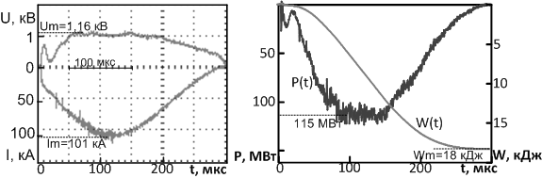
Рис. 1. Типичные осциллограммы рабочего тока i(t) и напряжения u(t) на электродах КМПУ, кривые мощности P(t) и потребляемой энергии W(t)

В результате проведения опыта был получен ультрадисперсный порошок. На рис. 2 приведена рентгеновская дифрактограмма продукта синтеза, снятая на дифрактометре Shimadzu XRD6000 (CuKα-излучение). Структурно-фазовый анализ проведен с помощью программного пакета PowderCell 2.4 и базы структурных данных PDF4+. Расчеты показали, что продукт синтеза состоит из следующих кристаллических фаз: кубический карбид кремния β-SiC, кубический кремний сSi, графит gC, углеродные луковичные структуры С (Onions). Основные данные структурно-фазового анализа приведены в таблице.
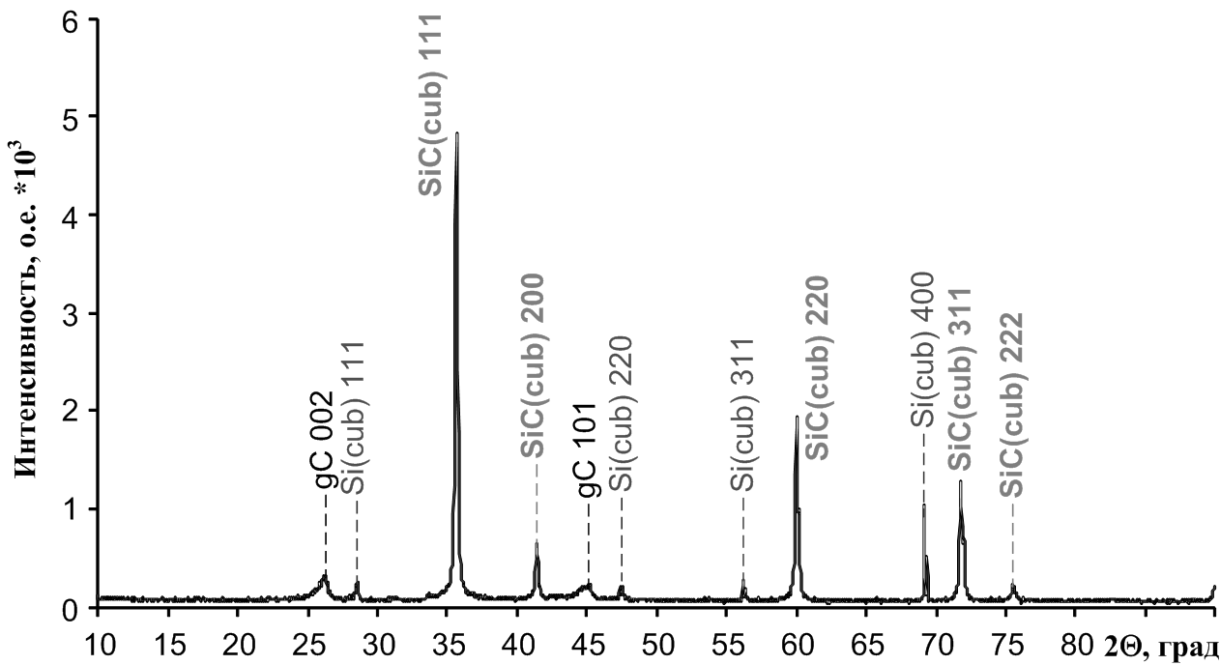
Рис. 2. Рентгеновская дифракция синтезированного продукта

Таблица. Основные данные рентгеноструктурного анализа

Фаза | Содержание,  % масс | Параметр решетки, Å |  | ОКР, nm | Δd/d10⁻³
Фаза | Содержание,  % масс | Эксперимент | PDF4+ | ОКР, nm
gC | 19,3 | а=2,4295  с=6,7954 | а=2,4700  с=6,7900 | 15,0 | 0,7
C (Onions) | 4,8 | а=2,4591  с=7,0088 | а=2,4700  с=6,9700 | 15,0 | 1,5
β-SiC | 73,0 | а=4,3487 | а=4,3480 | 61,0 | 0,3
cSi | 3,0 | а=5,4054 | а=5,4190 | 26,0 | 3,4

Таким образом, в данной работе на основе исследования продукта методом рентгеновской дифрактометрии доказана принципиальная возможность плазмодинамического синтеза нанодисперсного карбида кремния в гиперскоростной струе углеродо-кремниевой электроразрядной плазмы при уровне подведенной энергии ~ 18 кДж и токе плазменного разряда ~100 кА.

ЛИТЕРАТУРА

[1] W. Wesch. Nucl. Instr. and Meth. in Phys. Res. 116 (1996) 305.
[2] R. Andrievski. Rev.Adv.Mater.Sci. 22 (2009) 1.
[3] А.А. Сивков, А.Я. Пак. Патент RU 2431947, 2011.

